挑战性题目DSCT102：木板切割问题
问题描述：将一根长度为L的木板切割为N块，切割之后的木板长度为l₁, l₂, ..., l_{N}，即有$L=\sum_{i=1}^{N}{l_{i}}$。每次切割木板时候的开销为该块木板的长度。例如将长度为13的目标切割成6和7，那么切割开销为13。给定最终切割目标，请问最小的切割开销？例如，输入8 5 8，输出34。
数学描述：对输入的有限集合S={a₁, a₂,…, a_{N}}，求得最优归并解。

思路分析:
不妨逆向分析：将l₁, l₂, ..., l_{N}长的木板合成为一块木板，每一次将两块木板合成一块木板，开销为两块木板的和，求最终合成一块木板的最小开销。
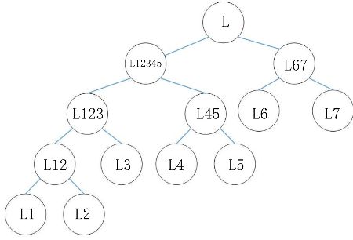
参考哈夫曼树构建方式，将l₁, l₂, ..., l_{N}视为N个叶子结点，权值为l₁, l₂, ..., l_{N}，则总开销即为带权路径长度，要求的最小开销就是最小带权路径长度。
上图即为L到l₁, l₂, ..., l₆的一种切割，每一个分叉代表一次切割，路径长度即为l_{i}到L的最短路径长度，L为第一层，每分叉一次层数加一，路径长度等于层数减1，l₁, l₂, ..., l₆的路径长度分别为4，4，3，3，3，2，2，总开销为4l₁+4l₂+ 3l₃ +3l₄ +3l₅ +2l₆+2l₇
按照霍夫曼树的搭建方法设计算法： l₁, l₂, ..., l_{N}为N块从小到大排列的木板，L_{i}为合成i次木板后剩余的木板的集合，由于每次合成消耗两块木板，生成一块木板，所以合成一次木板数减一，故：
L_{i=}{ l₁, l₂, ..., l_{N-i}} ( l₁< l₂< ...,<l_{N-i})
每次从L_{i}中取出最小的两个数l₁，l₂,将对应木板合成，得到新木板l_{new}= l₁+l₂，得到
L_{i+1=}{ l_{new，}l₃, l₄, ..., l_{N-i}}
按从小到大排列后： L_{i+1=}{ l₁, l₂, ..., l_{N-i-1}} ( l₁< l₂< ...,<l_{N-i-1})
合成N-1次后： L_{n-1}={L}
合成i次后的总开销记为C(i)，则有：
C(i)= C(i-1)+ l₁+ l₂ (l_{1，}l₂∈L_{i-1}) (i>0)
初始条件有C(0)=0；
根据以上条件可以计算出C(N-1)
每次计算找到l₁, l_{2，}计算i次，i从1到N-1，故时间复杂度为O(N²)

算法描述：
{Begin
从命令参数获取{ l₁, l₂, ..., l_{N}};
对C(0)赋初值，计算L_{1;}
Loop：i from 1 to N-1
排序找到最小值l₁, l₂;
计算l_{new} ,L_{i+1，}C(i);
Print(); //输出结果C(N-1)
End；
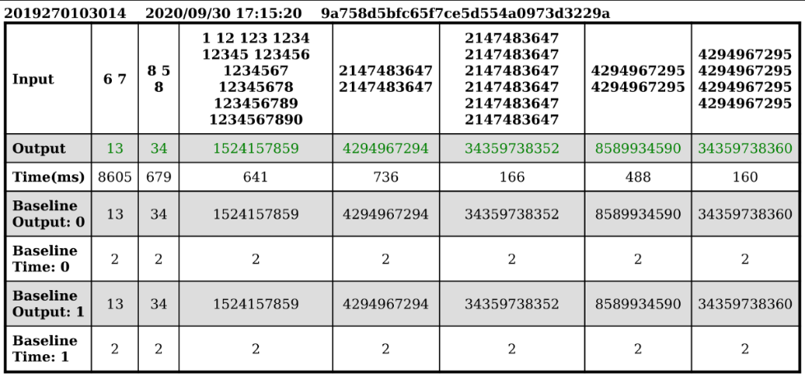
}

算法思路不但要给出解题的算法内涵，还应该分析该算法的时间复杂度。此页背面也可以答题，但不应续页。
代码的写作和测试建议使用GCC、G++等通用C/C++编译器进行编译以利于跨平台的性能测试。作业纸质版本和测试的可执行文件请提交给主管助教孙幸(QQ346736790，19982046949)。测试样例命令格式为：DSCT102_2018270103012.exe 8 5 8，输出结果样例为：34。

